POLSKA AKADEMIA NAUK
INSTYTUT DENDROLOGII
W KÓRNIKU

62-035 KÓRNIK, ul. Parkowa 5,
tel. 61-8170-033; fax. 61-8170-166;
www.idpan.poznan.pl e-mail: idkornik@man.poznan.pl

OGŁOSZENIE
O ZAMÓWIENIU NA DOSTAWĘ TOWARU
(zaproszenie do składania ofert)

o wartości szacunkowej nie przekraczającej progu stosowania ustawy z dnia 29 stycznia 2004 r. Prawo zamówień publicznych (Dz. U. z 2013 r. poz. 907, 984, 1047, 1473 oraz z 2014 r. poz. 423, 768, 811, 915, 1146, 1232 i z 2015 r. poz. 349, 478, 605.), prowadzonym zgodnie z regulaminem udzielania przez Instytut Dendrologii PAN w Kórniku zamówień publicznych do kwoty nie przekraczającej równowartości 30 000 euro z dnia 21 października 2015 r.
Przedmiotem postępowania jest dostawa oligonukleotydów oraz enzymów restrykcyjnych dla Instytutu Dendrologii Polskiej Akademii Nauk.

Opis zamówienia:
Zadanie 1. Dostawa oligonukleotydów (typ DNA) niemodyfikowanych, skala syntezy 0,04:
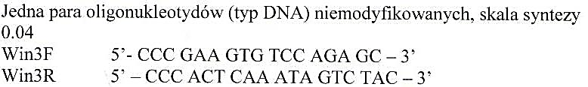

Zadanie 2. Dostawa enzymów restrykcyjnych:

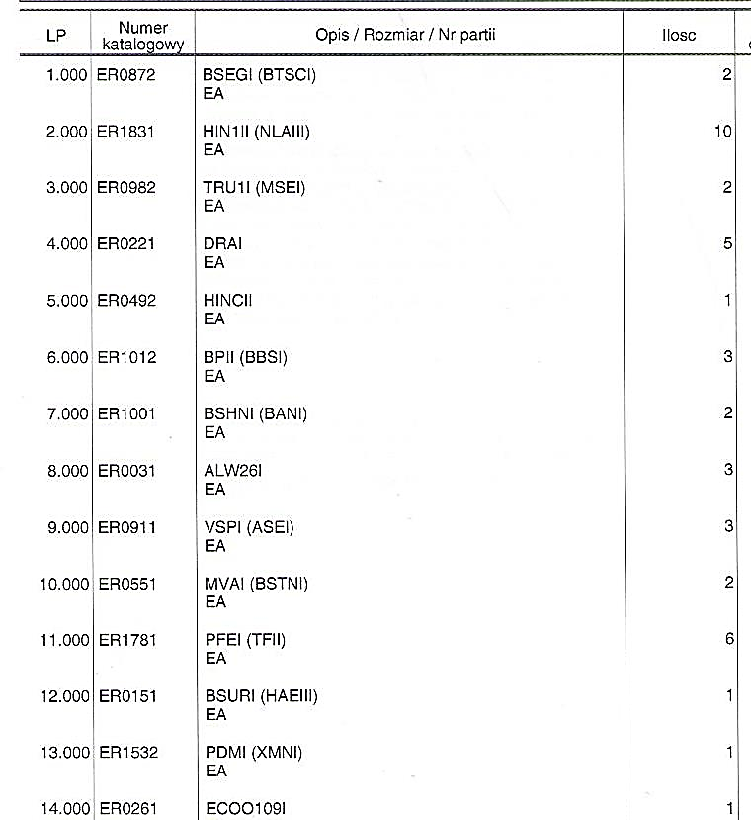

- Termin realizacji zamówienia – do 9 października 2017 roku.

- Termin związania oferty – 7 dni.

- Oferty wg wzoru stanowiącego zał. nr 1 powinny zawierać: proponowaną cenę na wszystkie elementy zamówienia ujęte w opisie. Zamawiający dopuszcza możliwość składania ofert częściowych na poszczególne Zadania.

- Przed podpisaniem umowy Wykonawca dostarczy oświadczenie, że nie podlega wykluczeniu na podstawie art. 22 i 24 przywołanej powyżej ustawy i wypis z odpowiedniego rejestru o działalności gospodarczej potwierdzony za zgodność z oryginałem.

- Cenę za wykonanie zamówienia Wykonawca określi w złotych z dokładnością do dwóch miejsc po przecinku na wszystkie elementy zamówienia. Zamawiający w celu ustalenia, czy oferta zawiera rażąco niską cenę w stosunku do przedmiotu zamówienia, może zwrócić się do wykonawcy o udzielenie w określonym terminie wyjaśnień dotyczących elementów oferty mających wpływ na wysokość ceny. Zastosowanie przez wykonawcę stawki podatku VAT od towarów i usług niezgodnego z przepisami ustawy o podatku od towarów i usług oraz podatku akcyzowego z 11.03.2004 r. (Dz. U. 04.54.535 z póź. zm.) spowoduje odrzucenie oferty. Cena powinna zawierać wszystkie koszty realizacji zamówienia w tym koszty dostarczenia przedmiotu zamówienia do siedziby Instytutu Dendrologii w Kórniku.

- Kryterium wyboru oferty jest cena brutto.

- Z wykonawcą, którego oferta zostanie uznana za najkorzystniejszą zostanie podpisana umowa wg wzoru załącznika nr 1 do ogłoszenia (dotyczy zamówienia na kwotę powyżej 15000,00 zł. netto) lub zostanie wysłane pisemne zamówienie na dostawę (kwota poniżej 15000,00 zł. netto).

- Zamawiający zastrzega sobie prawo unieważnienia postępowania bez podania przyczyny. Od tej decyzji nie przysługują środki odwoławcze.

Miejsce oraz termin składania i otwarcia ofert: oferty należy składać w zamkniętych kopertach z dopiskiem: „Dostawa enzymów restrykcyjnych i oligonukleotydów dla Instytutu Dendrologii Polskiej Akademii Nauk postępowanie nr 46/30000/2017”
do 27 września 2017 roku w sekretariacie nr pokoju 103 Instytutu do godz. 13⁰⁰ lub przesłać pocztą elektroniczną na adres: idadmin@man.poznan.pl.

- Wynik postępowania zostanie ogłoszony na stronie internetowej Zamawiającego: www.idpan.poznan.pl/bip.

- Osobą do kontaktu w sprawie zamówienia jest Damian Maciejewski nr tel.: 796 360 310 e-mail: idadmin@man.poznan.pl w godzinach od 7³⁰ do 15³⁰.

Kórnik, 22 września 2017 r.

Załączniki:
Nr 1 wzór oferty,
Nr 2 wzór umowy,
Nr 3 wzór oświadczenia
Zał. nr 1
do ogłoszenia o zamówienie z 22.09.2017 r.

Nazwa oferenta:

Adres:

E-mail:

Telefon kontaktowy:

Data ……………………….

Formularz oferty

Zadanie nr 1
Dotyczy: dostawy oligonukleotydów dla Instytutu Dendrologii Polskiej Akademii Nauk.

…………………………………………………………………………………………………………………………………………………………………………………………………………

Przedstawiam swoją ofertę dostawy oligonukleotydów dla Instytutu Dendrologii Polskiej Akademii Nauk za łączną kwotę:

………………………zł netto tj. ……………………………….…. zł. brutto

Zadanie nr 2
Dotyczy: dostawy enzymów restrykcyjnych dla Instytutu Dendrologii Polskiej Akademii Nauk.

…………………………………………………………………………………………………………………………………………………………………………………………………………

Przedstawiam swoją ofertę dostawy enzymów restrykcyjnych dla Instytutu Dendrologii Polskiej Akademii Nauk za łączną kwotę:

………………………zł netto tj. ……………………………….…. zł. brutto

Podpis i pieczęć oferenta

Zał. nr 2
do ogłoszenia o zamówienie z 22.09..2017 r.

Umowa dostawy nr …../2017

zawarta w Kórniku dnia ………….2017 roku pomiędzy: Instytutem Dendrologii Polskiej Akademii Nauk mającym siedzibę przy ulicy Parkowej 5, 62-035 Kórnik, reprezentowanym przez: …………………………………………. zwanym w dalszej treści umowy ZAMAWIAJĄCYM
a
…………………………………………………..zwanym dalej w tekście DOSTAWCĄ reprezentowanym przez …………………………………………………. o następującej treści:

Wobec wyboru DOSTAWCY przez ZAMAWIAJĄCEGO po przeprowadzeniu postępowania w trybie zapytania ofertowego, strony zawierają umowę o następującej treści:

§ 1. Przedmiot umowy

ZAMAWIAJĄCY zleca, a DOSTAWCA podejmuje się dostarczyć: ……………………………… zgodnie z przedstawioną ofertą (do jej ilości) z dnia …………..2017 r.(zał. nr 1).

§ 2. Warunki i termin dostawy

Dostawa na koszt DOSTAWCY do siedziby ZAMAWIAJĄCEGO w Kórniku, przy ulicy
Parkowej 5.

§ 3. Całkowita wartość umowy

ZAMAWIAJĄCY oświadcza, że kwota przeznaczona na realizację umowy nie przekroczy wysokości: …………………… zł brutto słownie: ……………………… złotych brutto.

§ 4. Upoważnieni przedstawiciele

Strony wyznaczają niniejszym swoich przedstawicieli uprawnionych do podejmowania decyzji w zakresie wyznaczonym przez § 1 tej umowy.
Przedstawicielem ZAMAWIAJĄCEGO będzie ……………………….
Przedstawicielem DOSTAWCY będzie ………………………..

§ 5. Warunki płatności

Zapłata nastąpi w terminie 14 dni od dnia dostarczenia faktury VAT, przelewem na rachunek bankowy DOSTAWCY wskazany w wystawionej fakturze.
Do każdej dostawy Dostawca złoży fakturę określającą nazwę towaru oraz wielkość dostawy.

§ 6. Kary umowne

1. Strony postanawiają, że obowiązującą formą odszkodowania będą kary umowne.
2. Kary te będą naliczane w następujących przypadkach i wysokościach:
2.1. DOSTAWCA zapłaci ZAMAWIAJĄCEMU kary umowne:
a/ za zwłokę w oddaniu ZAMAWIAJĄCEMU przedmiotu umowy do użytkowania
w wysokości 0,1% całkowitej wartości umowy za każdy dzień zwłoki liczony od dnia wskazanego w § 2,
b/ za zwłokę w usuwaniu wad stwierdzonych przy odbiorze lub w okresie gwarancji
w wysokości 0,1% całkowitej wartości umowy, za każdy dzień zwłoki, licząc od dnia wyznaczonego lub umówionego na usunięcie tych wad,
c/ z tytułu samego faktu istnienia wad w przedmiocie umowy w wysokości 1% całkowitej wartości umowy,
d/ z tytułu odstąpienia od umowy z przyczyn zależnych od DOSTAWCY w wysokości
10% wynagrodzenia umownego.
2.2. Łączna wysokość kar umownych nie może przekroczyć 10% wynagrodzenia umownego.
2.3. Zamawiający zapłaci DOSTAWCY kary umowne:
a/ za zwłokę w dokonaniu odbioru w wysokości 0,1% za każdy dzień zwłoki, licząc od
dnia następnego po dniu, w którym odbiór miał zostać zakończony,
b/ z tytułu odstąpienia od umowy z przyczyn niezależnych od DOSTAWCY według
przepisów Kodeksu cywilnego.
3. Strony zastrzegają sobie prawo dochodzenia odszkodowania uzupełniającego,
przekraczającego wysokość naliczonych kar umownych do wysokości rzeczywiście
poniesionej szkody.
4. DOSTAWCA nie może przenosić na rzecz osób trzecich jakichkolwiek wierzytelności
wynikających lub związanych z tą umową bez pisemnej zgody ZAMAWIAJĄCEGO.

§ 7. Postanowienia końcowe

Sprawy nieuregulowane niniejszą umową będą rozpatrywany z odpowiednim zastosowaniem postanowień Kodeksu cywilnego i ustawy Prawo zamówień publicznych.
DOSTAWCY znane jest postanowienie art. 144 i 145 ustawy z dnia 29 stycznia 2004 r. Prawo zamówień publicznych i pod rygorem nieważności zobowiązuje się nie wprowadzać do umowy niniejszej zmian, które nie byłyby korzystne dla ZAMAWIAJĄCEGO.
Zmiany opisane powyżej bądź uzupełnienia niniejszej umowy wymagają dla swej ważności zachowania formy pisemnej i podpisów obu stron oraz nie mogą być sprzeczne w treści złożonej oferty przez DOSTAWCĘ.

§ 8. Załączniki do umowy

Oferta DOSTAWCY z dnia …………...2017 r. określająca przedmiot i wartość dostawy.
Wszelkie powołane w umowie załączniki, wymienione w tym paragrafie, stanowią jej integralną część.
§ 9. Egzemplarze umowy

Umowa niniejsza została sporządzona w dwóch jednobrzmiących egzemplarzach, po jednym dla każdej ze stron.

ZAMAWIAJĄCY DOSTAWCA

Zał. nr 3
do ogłoszenia o zamówienie z 22.09.2017 r.

……………………………………………………………………..
Pieczęć adresowa firmy Wykonawcy

Oświadczenie
o spełnieniu warunków udziału w postępowaniu
określonych w art. 22 ust. 1 oraz
o braku podstaw do wykluczenia na podstawie art. 24 ust. 1 i 2 ustawy Prawo zamówień publicznych

Zgodnie z ustawą z dnia 29 stycznia 2004 r. – Prawo zamówień publicznych (Dz. U. z 2015 r. poz. 2164 ze zm.) składając ofertę w postępowaniu o udzielenie zamówienia publicznego oświadczam, jako upoważniony reprezentant Wykonawcy, że /spełniamy – nie spełniamy/* warunki udziału w postępowaniu określone w art. 22 ust. 1 ustawy Prawo zamówień publicznych w ten sposób, że:

/Posiadamy – nie posiadamy/* uprawnienia do wykonywania określonej działalności lub czynności;
/Posiadamy – nie posiadamy/* niezbędną wiedzę i doświadczenie
/Dysponujemy – nie dysponujemy/* potencjałem technicznym i osobami zdolnymi do wykonania zamówienia;
Znajdujemy się w sytuacji ekonomicznej i finansowej /zapewniającej – nie zapewniającej/* wykonanie zamówienia;

oraz jednocześnie, jako upoważniony reprezentant Wykonawcy, oświadczam, że:

/Nie podlegamy – podlegamy/* wykluczeniu z postępowania na podstawie art. 24 ust. 1 i 2 ustawy Prawo Zamówień Publicznych.

………………………………………………………
(Miejsce i data)

....................................................................................
Podpisy i pieczęć osób (osoby) uprawnionych (uprawnionej)
do występowania w obrocie prawnym, reprezentowania
Wykonawcy, składania oświadczeń w jego imieniu

* - niepotrzebne skreślić

